|  |  |
| --- | --- |
| **春秋季秸秆焚烧火点遥感监测日报** | 第2020-140期  2020年10月18日 |
| 山东省生态环境监测中心 |

# *今日 晴 11～21℃*

# 一、秸秆焚烧遥感监测结果

10月18日，利用葵花8号、VIIRS、MODIS等卫星遥感监测山东省秸秆焚烧疑似火点共1个（不包括云覆盖下的火点信息），位于烟台市莱州市。

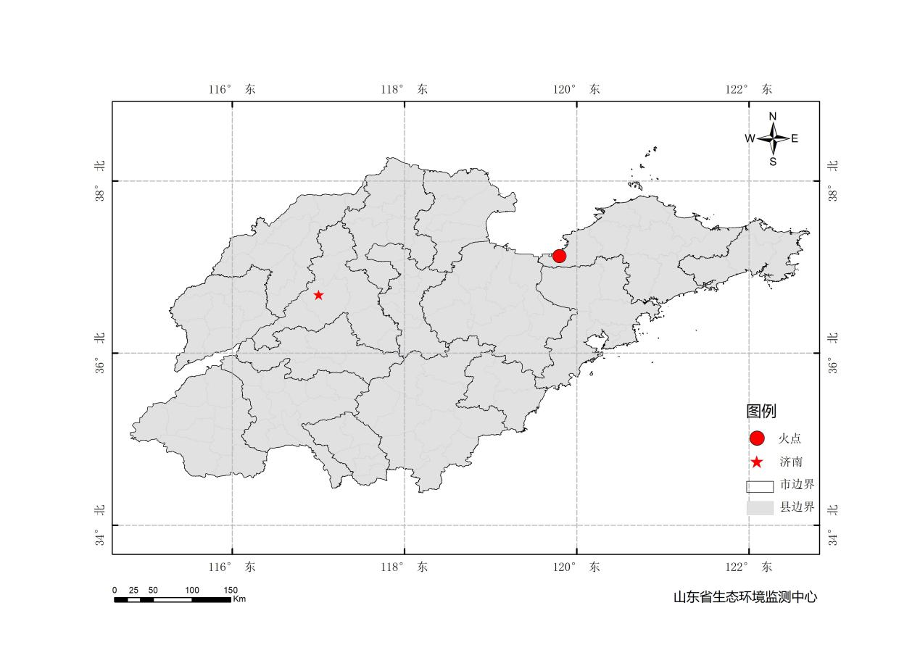

图1 全省秸秆焚烧遥感监测火点示意图

表1.遥感监测火点信息详情

|  |  |  |  |  |
| --- | --- | --- | --- | --- |
| **火点位置** | **火点编号** | **经度/°** | **纬度/°** | **数据源** |
| 烟台市莱州市 | 2020101814003001 | 119.795 | 37.126 | VIIRS |

# 二、秸秆焚烧现场核实结果

10月19日，对10月18日莱州市1个疑似火点开展野外核实工作，现场已经过翻耕，但存在秸秆焚烧痕迹，经核实确认为秸秆焚烧火点。详见以下图表

表2.野外调查核实火点信息详情

|  |  |  |  |  |  |  |  |
| --- | --- | --- | --- | --- | --- | --- | --- |
| **火点位置** | **火点编号** | **经度/°** | **纬度/°** | **火点面积/m2** | **数据源** | **核实**  **方式** | **核实**  **日期** |
| 烟台市莱州市后桥村西北 | 2020101814003001 | 119.7934 | 37.1253 | 4500 | VIIRS | 人工、无人机 | 2020.10.19，8:20 |

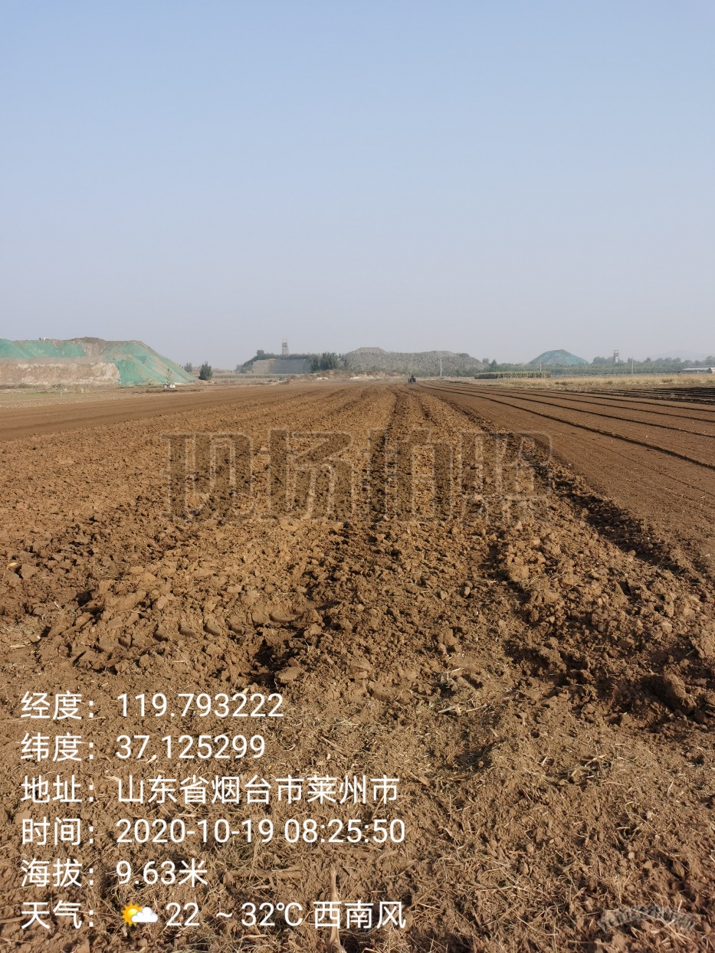

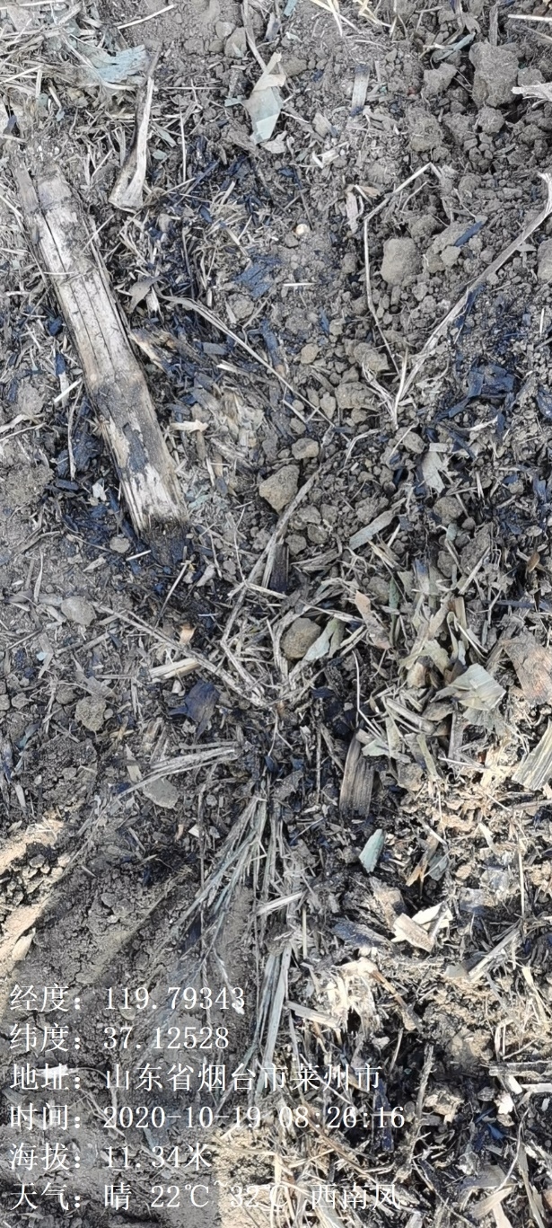

图2 莱州市火点野外核实现场